Lab05
Группа: НБИбд02-21
Студент: Межидов Хамзат

1. Осуществите вход в систему, используя соответствующее имя пользователя.

2. Запишите в файл file.txt названия файлов, содержащихся в каталоге /etc. Допишите в этот же файл названия файлов, содержащихся в вашем домашнем каталоге.

3. Выведите имена всех файлов из file.txt, имеющих расширение .conf, после чего запишите их в новый текстовой файл conf.txt.
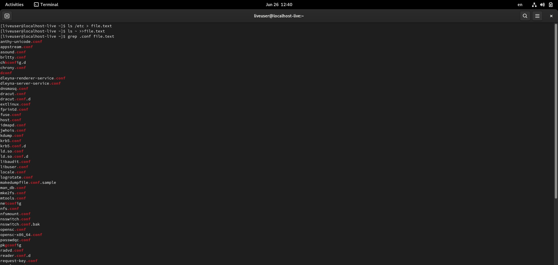

4. Определите, какие файлы в вашем домашнем каталоге имеют имена, начинавшиеся с символа c? Предложите несколько вариантов, как это сделать.
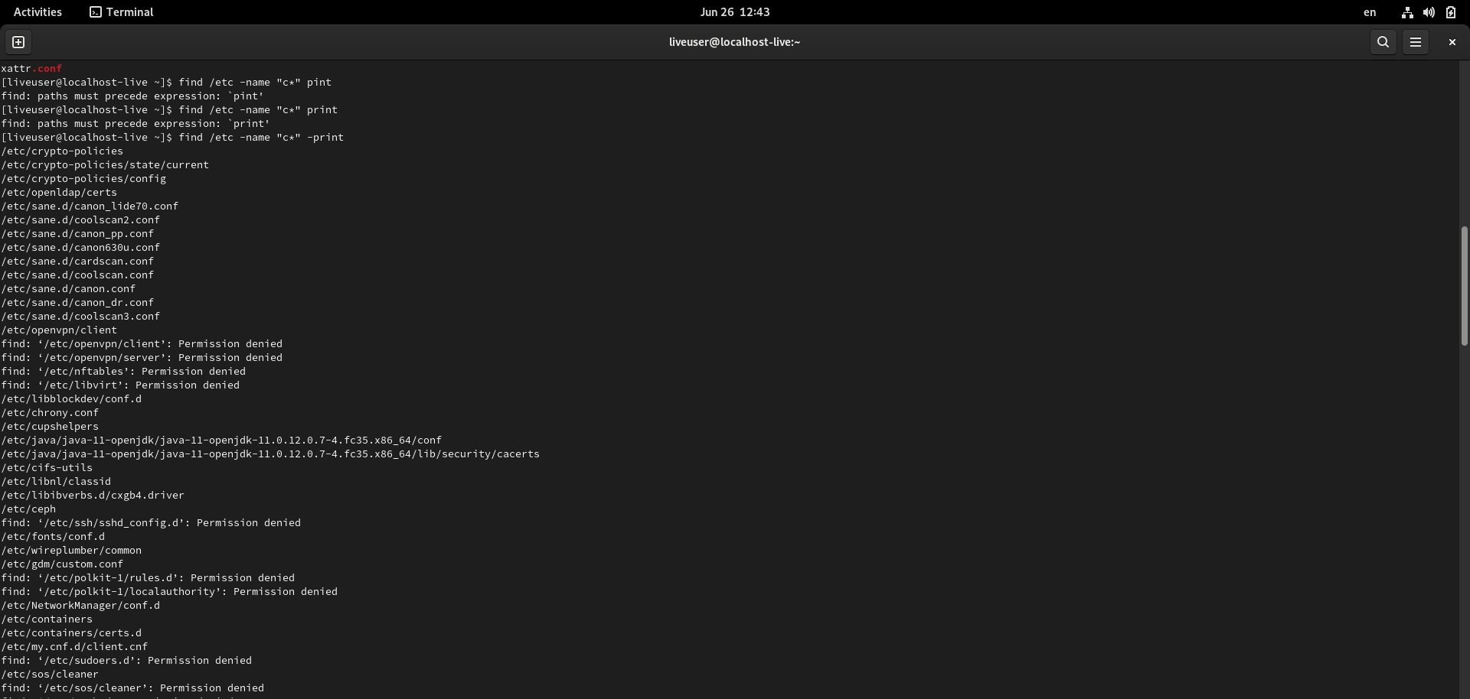

5. Выведите на экран (по странично) имена файлов из каталога /etc, начинающиеся с символа h.
